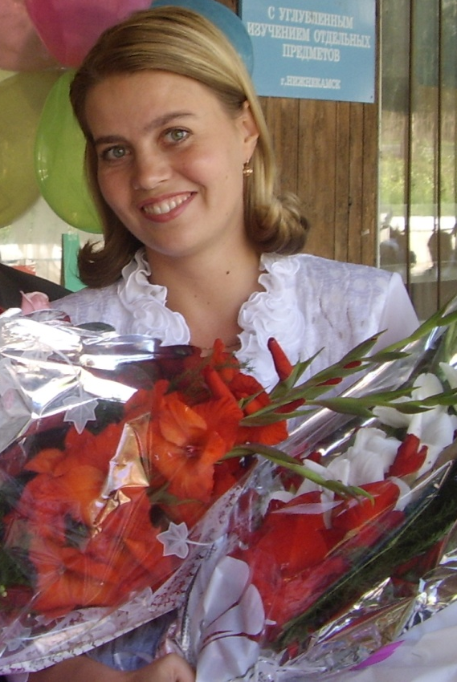

Родилась 3 ноября 1975 года в г.Нижнекамске. Закончила школу №12 с золотой медалью. В 1993 году поступила в Елабужский государственный педагогический институт на филологический факультет, в 1998 закончила его с красным дипломом, получив специальность учителя русского языка и литературы и мировой художественной культуры.
С 1998 по 2013 годы работала в МБОУ «Средняя общеобразовательная школа № 15 с углубленным изучением отдельных предметов» Нижнекамского муниципального района Республики Татарстан, учителем русского языка и литературы, а с2001 по 2010 года - заместителем директора по воспитательной работе в этой же школе. Евгения Александровна награждена Почётной грамотой городского управления образования и совета профсоюзных организаций учреждения образования, г.Нижнекамск, 2003г., Почетной грамотой муниципального образования «Нижнекамский муниципальный район» Республики Татарстан, 2006 год.

2008 г. - диплом 3 степени Поволжской межрегиональной олимпиады по русскому языку; диплом 3 степени VIII республиканского фестиваля «Паруса науки»;
2009-2011 гг. - диплом 2 степени заочного конкурса «Первые шаги в науку»; диплом 2 степени, диплом 3 степени Всероссийской игры-конкурса «Русский медвежонок – языкознание для всех»; диплом лауреата Открытой научно-практической конференции учащихся 5-8 классов «Ломоносовские чтения».; диплом лауреата VIII открытой юношеской научно-исследовательской конференции им. С.С. Молодцова; диплом 3 степени республиканского конкурса исследовательских работ учащихся 1-11 классов «ЮНИС»; диплом призера, диплом лауреата VIII открытого турнира «Компьютерная грамотность»;
2012 г - диплом 3 степени V региональной научной конференции учащихся; диплом призера по русскому языку, диплом призера по литературе муниципального этапа Всероссийской предметной олимпиады школьников; свидетельство участника финала IX Открытого турнира «Компьютерная грамотность; диплом 1 степени городского конкурса чтецов на русском языке, посвященном Году Российской истории и Году историко-культурного наследия Республики Татарстан «Живая классика».

